Об основных принципах карантина в домашних условиях

Как известно, коронавирусная инфекция передается воздушно-капельным, а также контактным путем. Для того чтобы COVID-19 не распространялся дальше, гражданам, у которых был контакт с больными или тем, кто вернулся из путешествия или был в командировке, необходимо сообщить о своем возвращении в штаб по борьбе с коронавирусной инфекцией вашего региона и соблюдать карантин у себя дома 14 дней. Если вы находились в странах неблагополучных по COVID-19 вместе с друзьями или семьей, можно соблюдать совместный двухнедельный карантин в одном помещении или квартире.
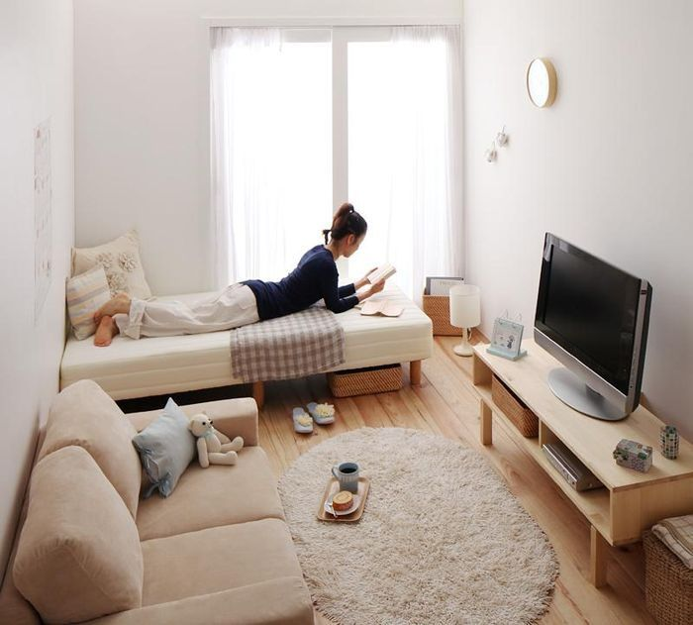
Что это значит?
- Не выходить из дома весь период карантина, даже для того что бы получить посылку, купить продукты или выбросить мусор;
- по возможности находиться в отдельной комнате;
- пользоваться отдельной посудой, индивидуальными средствами гигиены, бельем и полотенцами;
- приобретать продукты и необходимые товары домашнего обихода дистанционно онлайн или с помощью волонтеров;
- исключить контакты с членами своей семьи или другими лицами;
- использовать средства индивидуальной защиты и дезинфицирующие средства (маска, спиртовые салфетки).
Почему именно 14 дней?
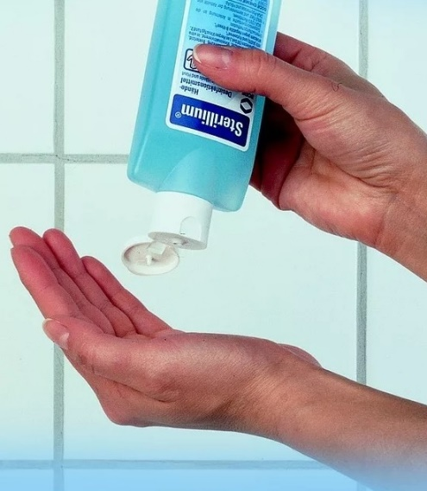
Две недели карантина по продолжительности соответствуют инкубационному периоду коронавирусной инфекции – времени, когда болезнь может проявить первые симптомы.
Что обязательно нужно делать во время карантина?
- мыть руки водой с мылом или обрабатывать кожными антисептиками - перед приемом пищи, перед контактом со слизистыми оболочками глаз, рта, носа, после посещения туалета;
- регулярно проветривать помещение и проводить влажную уборку с применением средств бытовой химии с моющим или моюще-дезинфицирующим эффектом.
Что делать с мусором?
Бытовой мусор нужно упаковать в двойные прочные мусорные пакеты, плотно закрыть и выставить за пределы квартиры. Утилизировать этот мусор можно попросить друзей, знакомых или волонтеров.
Как поддерживать связь с друзьями и родными?
Вы можете общаться со своими друзьями и родственниками с помощью видео и аудио связи, по интернету, главное не выходить из дома до тех пор, пока не закончится карантин.
Что делать, если появились первые симптомы заболевания?
Если вы заметили у себя первые симптомы COVID-19 необходимо сразу же сообщить об этом в поликлинику.
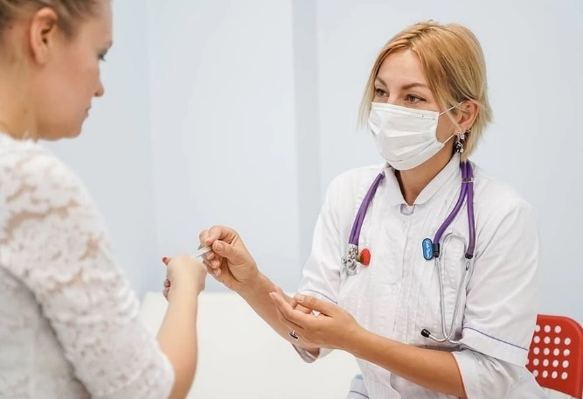
Кто наблюдает за теми, кто находится на карантине? У них берут анализы на коронавирус?
Для контроля за нахождением на карантине могут использоваться электронные и технические средства контроля.
За всеми, кто находится на карантине, ведут медицинское наблюдение на дому и обязательно ежедневно измеряют температуру. На 10 сутки карантина, врачи производят отбор материала для исследования на COVID-19 (мазок из носа или ротоглотки).
Как получить больничный на период карантина?
Пока вы находитесь в режиме карантина дома, вам открывают лист нетрудоспособности на две недели. Чтобы получить больничный не нужно приходить в поликлинику, его можно заказать по телефону и его доставят на дом.
Что будет с теми, кто не соблюдал или нарушил карантин?
При нарушении режима карантина, человек помещается в инфекционный стационар.
Как понять, что карантин закончился?
Карантин на дому завершается после 14 дней изоляции, если отсутствуют признаки заболевания, а также на основании отрицательного результата лабораторных исследований материала, взятого на 10 день карантина.

